**Московский государственный технический университет им. Н.Э. Баумана.**

Факультет «Информатика и управление»

Кафедра «Системы обработки информации и управления»

Курс «Разработка интернет-приложений»

Отчет по рубежному контролю №2

Выполнил: Проверил:

студент группы ИУ5-51Б преподаватель каф. ИУ5

Карпов Даниил Гапанюк Ю.Е.

Подпись и дата: Подпись и дата:

г. Москва, 2020 г.

# Карпов Даниил ИУ5-51Б Вариант А11

1. Данные класса «Программы» должны выводиться в виде таблицы с внутренними и внешними границами.
2. Данные класса «Компьютеры» должны выводится в виде маркированного списка.
3. С использованием технологии css реализуйте чересстрочное форматирование («зебру») для данных таблиц.

***Код файла Index.html***

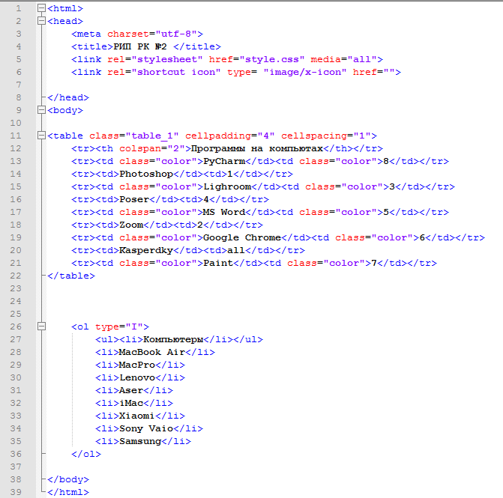

***Код файла style.css***

## Результат:

